Задача 5. РАСЧЕТ ПЕРЕХОДНЫХ ПРОЦЕССОВ В ЛИНЕЙНЫХ ЭЛЕКТРИЧЕСКИХ ЦЕПЯХ ПОСТОЯННОГО ТОКА
Номер вариа-нта | Значение параметров
Номер вариа-нта | R₁, Ом | R₂, Ом | R₃, Ом | R₄, Ом | С, мкФ | L, мГн | U, B
1 | 50 | - | 50 | - | 170 | - | 100
2 | 25 | 25 | 25 | - | 40 | - | 100
3 | 25 | 25 | 25 | - | - | 125 | 100
4 | 50 | 50 | 50 | - | - | 250 | 100
5 | 50 | 50 | 50 | 50 | 60 | - | 100
6 | 50 | 50 | 50 | - | - | 250 | 100
7 | 25 | 25 | 25 | - | 180 | - | 100
8 | 50 | 50 | 50 | - | - | 125 | 100
9 | 25 | 25 | 25 | 25 | 100 | - | 100
10 | 25 | 25 | 25 | - | - | 250 | 100
11 | 50 | 50 | 50 | - | 90 | - | 100
12 | 25 | 25 | 25 | - | - | 250 | 100
13 | 25 | 25 | - | - | 110 | - | 100
14 | 25 | 25 | - | - | - | 125 | 100
15 | 20 | 50 | 10 | 50 | - | 125 | 100
16 | 50 | 10 | 50 | 15 | 260 | - | 100
17 | 50 | 25 | 50 | - | - | 125 | 100
18 | 50 | 50 | 50 | - | 120 | - | 100
19 | 50 | 50 | 50 | - | - | 125 | 100
20 | 25 | - | 25 | - | 190 | - | 100
21 | 25 | 50 | 25 | - | - | 125 | 100
22 | 50 | 50 | 50 | - | - | 125 | 100
23 | 50 | 50 | 50 | - | 60 | - | 100
24 | 50 | 50 | 50 | - | - | 125 | 100
Условие задачи.
Для заданной электрической схемы из табл. 5.1 с известными параметрами (табл. 5.2) рассчитать переходный процесс классическим и операторным методами, определить законы изменений токов и напряжений во времени. Построить эти зависимости.

Последовательность решения классическим методом расчета.
Составить систему дифференциальных уравнений по законам Кирхгофа для электрической цепи, получающейся после коммутации, при этом использовать соотношения u_{L} = L di/dt, i = Cdu_{c}/dt.
Подставить числовые значения заданных параметров в систему уравнений.
Решить систему уравнений относительно тока через индуктивность (напряжения на емкости), в результате получается неоднородное дифференциальное уравнение первого порядка.
Решением неоднородного дифференциального уравнения является сумма частного (принужденная составляющая) и общего (свободная составляющая) решения однородного дифференциального уравнения.
Принужденная составляющая определяется расчетом в послекоммутационной электрической цепи в установившемся режиме.
Свободная составляющая при решении однородных дифференциальных уравнений первого порядка определяется как
Ae^{pt}
где А - постоянная интегрирования; р - корень характеристического уравнения.
Характеристическое уравнение составляется по однородному дифференциальному уравнению.
Последовательность решения операторным методом расчета.
Расчетные формулы и последовательность решения этим методом приведены в примерах расчета цепей, содержащих индуктивность и емкость.

№ | Схема варианта | № | Схема варианта
1 | 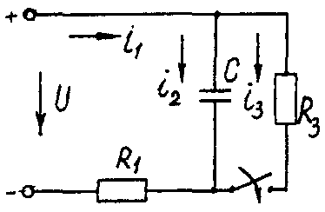 | 13 | 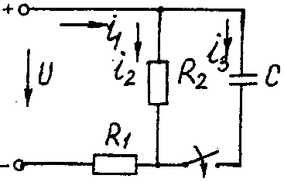
2 | 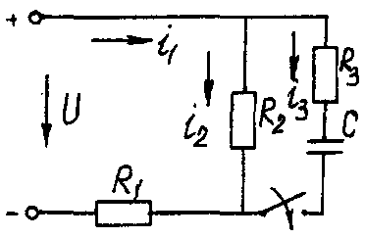 | 14 | 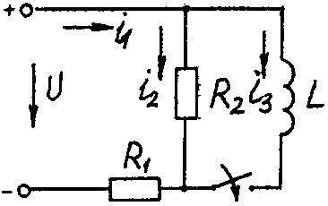
3 | 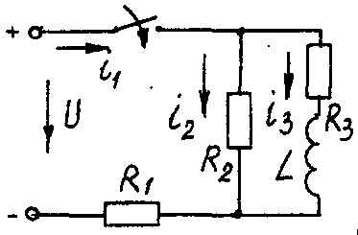 | 15 | 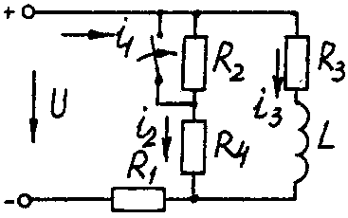
4 | 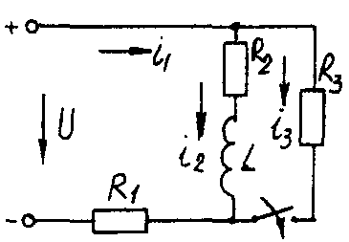 | 16 | 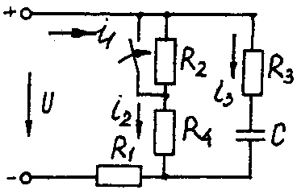
5 | 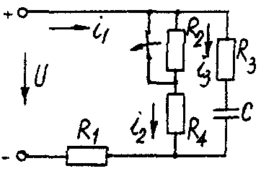 | 17 | 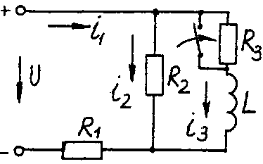
6 | 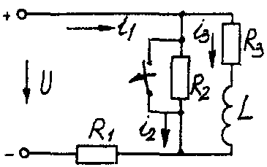 | 18 | 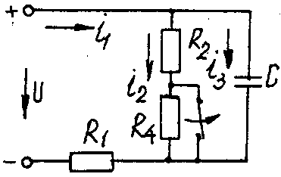
7 | 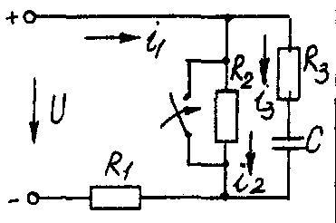 | 19 | 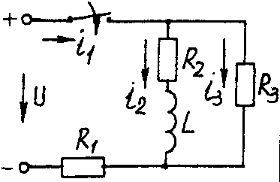
8 | 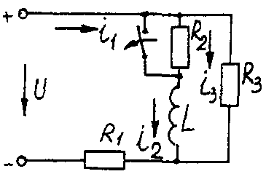 | 20 | 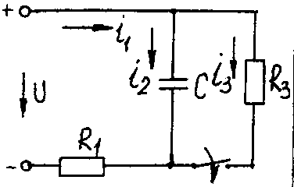
9 | 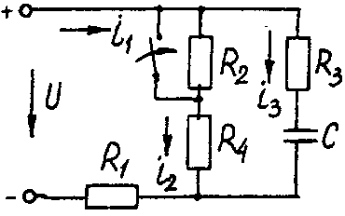 | 21 | 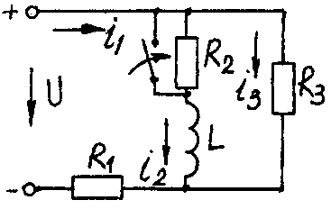
10 | 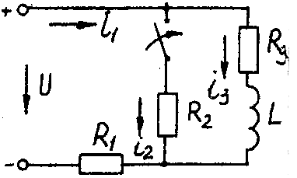 | 22 | 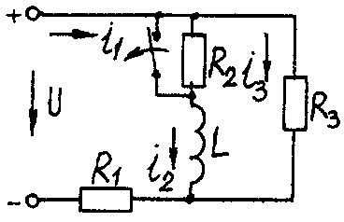
11 | 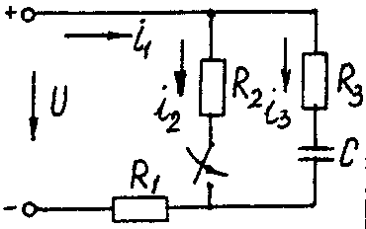 | 23 | 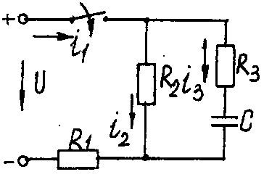
12 | 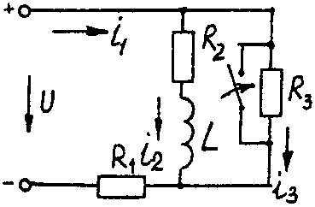 | 24 | 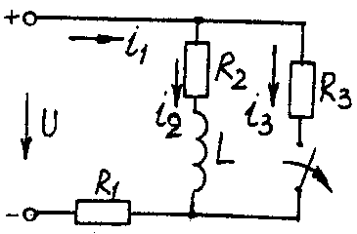
Пример расчета цепи, содержащей индуктивность (рис. 5.1).
Исходные данные: U = 100 В; R₁ = R₂ = R₃= R₄ = 25 Ом; L = 0,25 Гн.
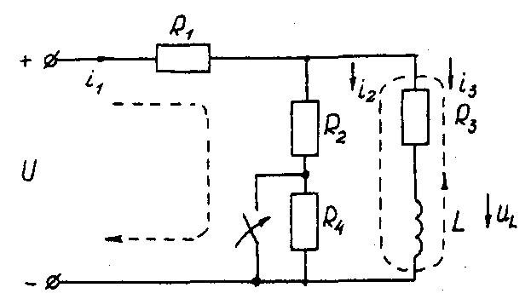
Рис. 5.1. Схема электрической цепи
Определить законы изменения токов, напряжения u_{L} при переходе цепи от одного установившегося состояния к другому классическим и операторными методами. Построить эти зависимости.
Решение классическим методом.
Составляем систему дифференциальных уравнений по законам Кирхгофа (три уравнения для определения трех неизвестных токов) для цепи, получающейся после коммутации:
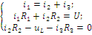 (5.1)
Решаем систему уравнений относительно тока через индуктивность i₃ (избавляемся от токов и )
(R₁+R₂) u_{L} + [R₁R₂ +R₁(R₁ + R₂)]i₃ =R₂U
Решение упрощается, если в систему уравнений (5.1) подставить заданные числовые значения;
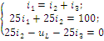 (5.2)
Решая систему уравнений (5,2), получаем
2u_{L}+75i₃=100. (5.3)
Подставив соотношение u_{L} = Ldi₃/dt в уравнение (5.3), получим
2Ldi₃/dt + 75i₃= 100,
и окончательно получаем неоднородное дифференциальное уравнение первого порядка
di₃/dt + 150i₃=200. (5.4)
Решением уравнения (5.4) является сумма принужденной и свободной составляющих тока i₃(t)
i₃(t)= i₃(t)_{пр}+ i₃(t)_{св}. (5.5)
Принужденная составляющая тока определяется из уравнения (5.4) как новое установившееся значение по окончании переходного процесса
i₃(t)_{пр} = 200/150 =1,33 А. (5.6)
Запишем однородное дифференциальное уравнение первого порядка
di₃/dt+150 i₃= 0 (5.7)
и характеристическое уравнение
p+150=0. (5.8)
Свободная составляющая тока определяется как
i₃ (t)_{св}=Ae^{pt}, (5.9)
где А - постоянная интегрирования; р - корень характеристического уравнения (5.8), р = -150; τ - постоянная времени электрической цепи, τ = 1/150.
Постоянная интегрирования определяется из начальных условий, исходя из первого закона коммутации (ток через индуктивность при коммутациях не меняется скачком).
С учетом уравнений (5.6) и (5.9) уравнение (5.5) запишем как
i₃ (t) = 1,33+А е^{-150t}.
Значение тока i₃(0) определяем, рассчитывая цепь до коммутации
i₃(0)=1,6А.
По первому закону коммутации i₃ (0) = i₃ (0)_{пр} + i₃ (0)_{св}⁼ 1,6 А, i₃(0) = 1,33 + А е^{-150t} = 1,6, откуда А = 1,6 - 1,33 = 0,27.
Окончательно
i₃ (t)= 1,33 + 0,27 е^{-150t};
u_{L}(t)=Ldi₃/dt= 0,25-0,27(-150) е^{-150t} =-10 е^{-150t};
u₂(t) = [u₃(t)R₃+ u_{L}(t)]/R₂ = 1,33 - 0,13 е^{-150t};
i₁(t) = i₂(t) + i₃(t) = 2,66 + 0,14 е^{-150t}.
Решение операторным методом.
На рис. 5.2 представлена операторная схема замещения цепи (см. рис. 5.1).
Составляется система уравнений в изображениях (в операторной форме)
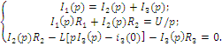 (5.10)
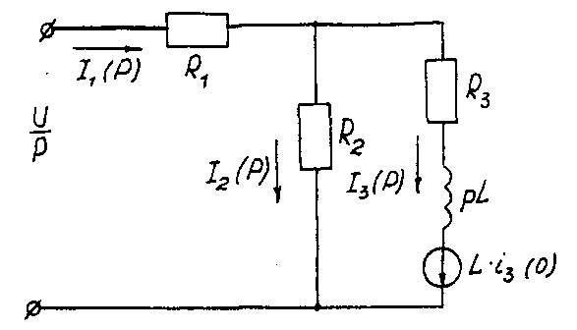
Рис. 5.2. Операторная схема замещения электрической цепи
Система уравнений решается относительно любого тока. Достаточно просто получаем уравнение в изображениях для тока через индуктивность, если использовать дифференциальное уравнение (5.4), из которого следует:
[pI₃(p) – i₃(0)]+150I₃(p)=200/p;
pI₃(p)+ 150I₃(p)= 200/p+ i₃(0)= 200/p+1,6
и окончательно
I₃(p)=(200+1,6p)/p(p+150)=F₁(p)/F₂(p), (5.11)
где F₁(p) - полином числителя; F₂(p) - полином знаменателя.
Переход от изображения тока I₃(p) к оригиналу i₃(t) осуществляем по формуле разложения
i₃(t)=Σ ([F₁(p)/F₂(p)]·) (5.12)
где р_{к} - корни характеристического уравнения.
Характеристическим уравнением является полином знаменателя, равный нулю, т. е. F₂(p) ⁼ 0.
В рассматриваемом примере
P(p+150)=0,
откуда p₁ =0; р₂= -150.
Производная полинома знаменателя
F₂'(p)=(2p+150),
откуда F₂'(p₁)=150; F₂'(p₂)= -150.
Оригинал тока i₃(t)
i₃(t)= ([F₁(p₁)/F₂'(p₁)])+ ([F₁(p₂)/F₂'(p₂)])=
= [(200 +1,6 0) / 150]e^{150t}+ [(200 +1,6 (-150) / (-150)]·e^{-150·t} =
= 1,33 + 0,27 e^{-150t}.
На рис. 5.3 представлены переходные характеристики токов и напряжения на индуктивности.
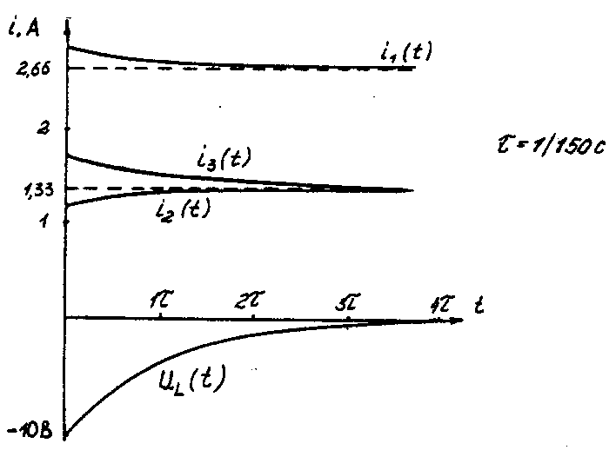
Рис. 5.3. Временные диаграммы токов и напряжения иа индуктивности
Пример расчета цепи содержащей емкость (рис. 5.4).
Исходные данные: U = 100 В; R₁ = R₂ = R₃ = 50 Ом; С = 100 мкФ.
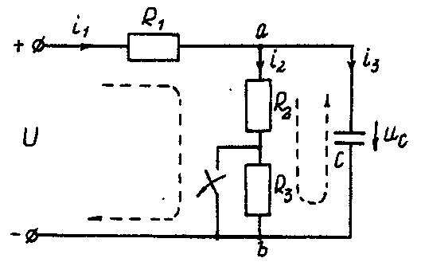
Рис. 5.4. Схема электрической цепи
Определить и построить следующие зависимости: u_{C}(t), u₁(t), u₂(t), u₃(t).
Решение классическим методом.
Составляем систему дифференциальных уравнений по законам Кирхгофа (три уравнения для определения трех неизвестных токов) для цепи, получающейся после коммутации
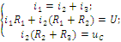 (5.13)
Между током и напряжением на емкости существует соотношение
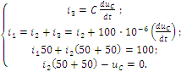 (5.14)
Решаем систему уравнений (5.14) относительно напряжения на емкости
du_{c} / dt+300и_{с} = 20000. (5.15)
Уравнение (5.15) - неоднородное дифференциальное уравнение первого порядка.
Решением уравнения (5.15) является сумма принужденной и свободной составляющих напряжения u_{C}(t). Решение неоднородного дифференциального уравнения первого порядка рассмотрено выше для цепи с индуктивностью. По аналогии имеем
u_{C}(t)= u_{C}(t)_{пр}+ u_{C}(t)_{св}. (5.16)
Принужденная составляющая напряжения равна
u_{C}(t)_{пр}= 20000/300 = 66,7 В.
Свободную составляющую напряжения находим из уравнения
u_{C}(t)_{СВ}=A e^{pt},
где (р + 300) = 0 - характеристическое уравнение; р = -300 - корень характеристического уравнения; τ - постоянная времени электрической цепи, τ= 1/300; u_{C}(0) = 50 В, напряжение и_{C} в момент коммутации (определяется расчетом рассматриваемой цепи до коммутации):
u_{C}(t)=66,7+Ae^{-300t};
u_{C}(0)= 66,7+Ae^{p·0} = 50В, откуда А = -16,7.
Окончательно имеем:
u_{C}(t)=66,7-16,7·e^{-300t};
i₃(t)=C·du_{C}/dt=100·10⁻⁶(-16,7)(-300)·e^{-300t}=0,5·e^{-300t} ;
i₂(t)=u_{ав}(t)/(R₂+R₃)=u_{C}(t)/(R₂+R₃)=0,667-0,167·e^{-300t};
i₁(t)=i₂(t)+i₃(t)=0,667+0,333·e^{-300t}.
На рис. 5.5 представлены переходные характеристики токов и напряжения на емкости.
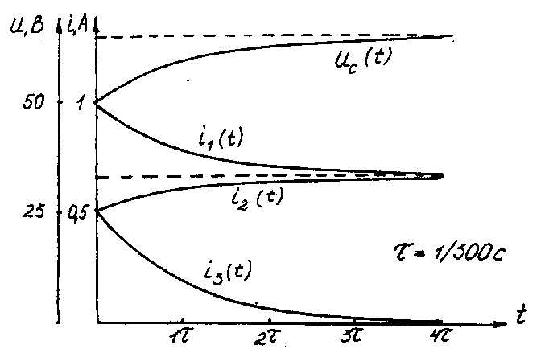
Рис. 5.5. Временные диаграммы токов и напряжения на емкости
Решение операторным методом.
Система уравнений в изображениях (в операторной форме) может быть составлена по операторной схеме замещения (рис. 5.6) или по системе дифференциальных уравнений (5.14)
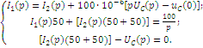 (5.17)
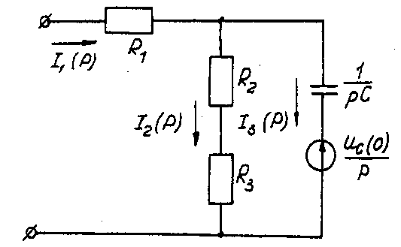
Рис. 5.6. Операторная схема замещения электрической цепи
Решаем систему алгебраических уравнений (5.17) относительно токов или напряжения на емкости U_{C} (p).
Решение относительно напряжения U_{C}(p) упрощается, если воспользуемся уравнением (5.15). Уравнение (5.15) преобразуем в уравнение в изображениях:
[pU_{C}(p)-u_{C}(0)]+300·U_{C}(p)=20000/p;
Uc (p)(p + 300) = 20000/р + 50;
U_{c} (р) = [20000 + 50р] /р(р + 300) = F₁(p)/ F₂(p),
где F₁(p) - полином числителя; F₂(p) - полином знаменателя.
Переход от изображения напряжения U_{C}(p) к оригиналу u_{C}(t) осуществляем по формуле разложения
U_{C}(t)=Σ([F₁(p)/F₂'(p)]·), (5.18)
где р_{к} - корни характеристического уравнения.
Характеристическим уравнением является полином знаменателя равный нулю, т. е. F₂(p) = 0.
В рассматриваемом примере
p(p+300)=0,
откуда р₁ = 0; р₂ = -300.
Производная полинома знаменателя
F₂'(p)=(2p+300),
откуда F₂'(p₁)=300; F₂'(p₂)=-300.
Оригинал напряжения u_{C}(t)
u_{C}(t) = ([F₁(p₁)/ F₂'(p₁)]·) +([F₁(p₂)/F₂'(p₂)]·)=
=[(20000 + 50 0) / 300]·e^{300·0} + [(20000+50 (-300) / (-300)]·e^{-300t}
= 66,7 - 16,7·e^{-300·t}.

Задача 6. РАСЧЕТ НЕЛИНЕЙНЫХ ЭЛЕКТРИЧЕСКИХ ЦЕПЕЙ ПОСТОЯННОГО ТОКА В УСТАНОВИВШЕМСЯ РЕЖИМЕ
Условие задачи.
Для заданной электрической схемы (табл. 6.1) с известными параметрами (табл. 6.2) определить токи в ветвях и напряжение на нелинейных элементах (НЭ).
Вольт-амперные характеристики НЭ, симметричные относительно начала координат, приведены на рис. 6.1.
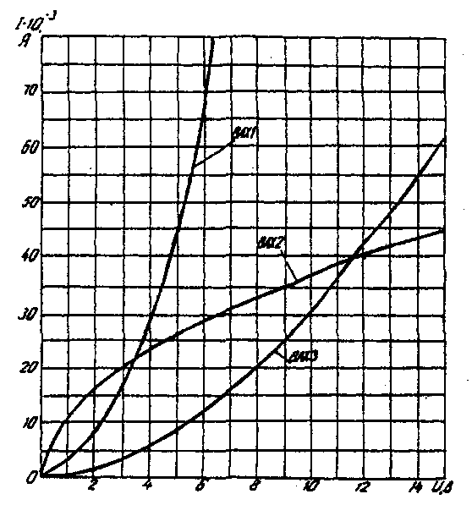
Рис. 6.1. Вольт-амперные характеристики нелинейных элементов
Методические указания.
Для нелинейных электрических цепей (НЭЦ) постоянного тока справедливы оба закона Кирхгофа
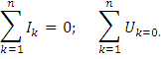
Затруднения при рассмотрении НЭЦ с помощью законов Кирхгофа заключаются в том, что в НЭЦ напряжение и токи связаны между собой нелинейными соотношениями. По этой причине для решения задач теории НЭЦ приходится использовать различные приближенные методы решения, к которым относится метод двух узлов.
Расчетные электрические схемы
1 | 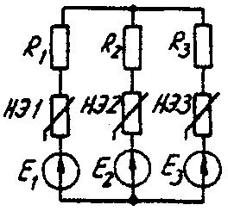 | 5 | 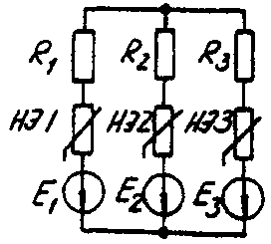
2 | 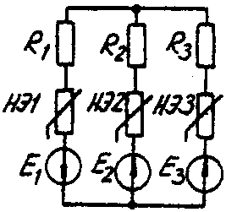 | 6 | 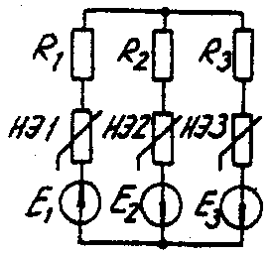
3 | 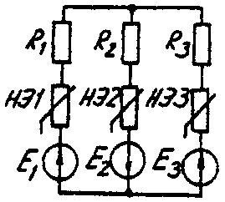 | 7 | 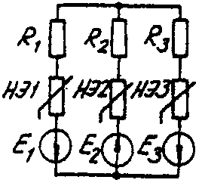
4 | 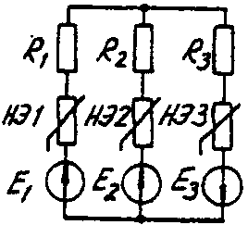 | 8 | 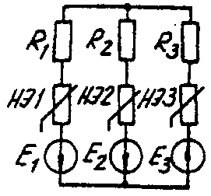

Таблица 6.2
Исходные данные к задаче 6
Вариант | Номер схемы | Значения параметров
Вариант | Номер схемы | R₁, Ом | R₂, Ом | R₃, Ом | НЭ1 | НЭ2 | НЭ3 | Е₁, В | Е₂, В | Е₃, В
1 | 1 | 600 | 300 | 400 | ВАХ1 | ВАХ3 | ВАХ2 | 24 | 9 | 10
2 | 2 | 100 | 200 | 500 | - | ВАХ2 | ВАХ3 | - | 24 | 12
3 | 3 | - | 800 | 400 | ВАХ2 | ВАХ2 | ВАХ3 | - | 15 | 20
4 | 4 | 400 | 300 | 600 | - | ВАХ3 | ВАХ1 | 10 | 8 | 14
5 | 5 | - | 800 | 600 | ВАХ3 | ВАХ2 | ВАХ1 | 15 | 9 | 24
6 | 6 | 100 | 700 | 500 | ВАХ1 | - | ВАХ3 | 8 | - | 10
7 | 7 | 200 | - | 500 | ВАХ2 | ВАХ3 | ВАХ1 | 6 | - | 12
8 | 8 | 1000 | 400 | 700 | ВАХ2 | - | ВАХ3 | 16 | 9 | 18
9 | 1 | 800 | - | 100 | ВАХ1 | ВАХ2 | ВАХ3 | 10 | 15 | 20
10 | 3 | 400 | 700 | 200 | ВАХ3 | ВАХ2 | ВАХ1 | 8 | 16 | -
11 | 5 | 100 | 200 |  | ВАХ2 | ВАХ3 | ВАХ1 | 24 | 12 | -
12 | 7 | 600 | 200 | 400 | ВАХ3 | ВАХ1 | - | 15 | 10 | 20
13 | 2 | 500 | 700 | - | ВАХ1 | ВАХ2 | ВАХ3 | 16 | 12 | 9
14 | 4 | - | - | - | ВАХ3 | ВАХ1 | ВАХ2 | 14 | 20 | 8
15 | 6 | 200 | 100 | - | - | ВАХ2 | ВАХ3 | 10 | 8 | 15
16 | 8 | - | 500 | - | ВАХ1 | - | ВАХ3 | 12 | 6 | 18
17 | 1 | - | - | 600 | ВАХ1 | ВАХ3 | - | 20 | - | 4
18 | 2 | 800 | - | - | - | ВАХ2 | ВАХ3 | 15 | 10 | 5
19 | 3 | - | 900 | - | ВАХ1 | - | ВАХ3 | 6 | 12 | 8
20 | 4 | - | - | 100 | ВАХ3 | ВАХ1 | - | 16 | 18 | 9
21 | 5 | 400 | - | 200 | - | ВАХ2 | ВАХ3 | 9 | 4 | 10
22 | 6 | - | - | - | ВАХ1 | ВАХ2 | ВАХ3 | - |  | 18
23 | 7 | - | - | 500 | ВАХ2 | ВАХ3 | - | 14 | 12 | 6
24 | 8 | - | 300 | - | ВАХ1 | - | ВАХ3 | - | 20 | 10
Расчет сложной НЭЦ, состоящей из нескольких параллельных ветвей, которые наряду с нелинейными элементами могут содержать и источники постоянной э. д. с, включенные последовательно с нелинейными элементами, сводится к нахождению токов и напряжений на участках цепи с помощью вольт-амперных характеристик.
Для этого предварительно строится вольтамперная характеристика каждой ветви, которая получается смещением соответствующей характеристики НЭ на величину заданной э. д. с. влево или вправо от начала координат, в зависимости от направления э. д. с. Затем, на основании первого закона Кирхгофа, строится результирующая характеристика. Она получается смещенной относительно начала координат на величину э. д. с. (Е), которую можно рассматривать как э. д. с. эквивалентной цепи.
Так как сумма токов в узле равна нулю, то в эквивалентной цепи ток отсутствует. Следовательно, значение э. д. с. (Е) равно разности потенциалов верхнего узла относительно нижнего узла исходной схемы.
Отсюда находят напряжение в каждом НЭ
U_{Нэк}=E_{к}-E
Ток в каждом НЭ определяется по соответствующей вольт-амперной характеристике.
Последовательность решения задачи.
1. Задаться положительным направлением токов в ветвях схемы.
2. На основании второго закона Кирхгофа построить эквивалентные вольт-амперные характеристики для ветвей.
3. На основании первого закона Кирхгофа построить результирующую вольт-амперную характеристику всей электрической цепи.
4. По результирующей вольт-амперной характеристике определить напряжения на каждом НЭ и токи в каждой ветви по соответствующим вольт-амперным характеристикам.
Пример решения задачи.
Для заданной электрической схемы (рис. 6.2, а) с известными параметрами Е₁ =12 В, Е₂ = 10 В, E₃ = 3 В,
R₁ =200 Ом, НЭ1, НЭ2 и НЭ3 (вольт-амперные характеристики которых приведены на рис. 6.3) определить токи в ветвях и напряжения на НЭ.
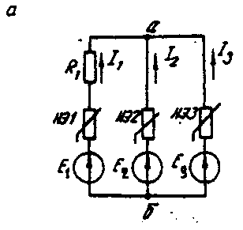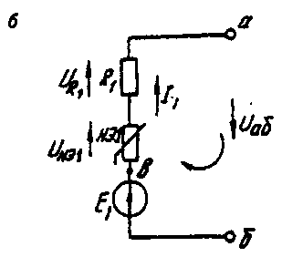
Рис. 6.2. Заданная (а) и расчетная (б) электрические схемы
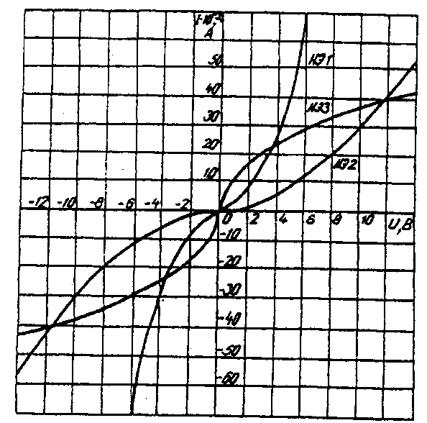
Рис. 6.3. Вольт-амперные характеристики нелинейных элементов
1. Задаемся положительным направлением токов во всех ветвях цепи.
2. Так как каждый из токов является нелинейной функцией падения напряжения на своем НЭ, необходимо выразить его в функции одного переменного напряжения U_{аб} между узлами а и б.
Рассмотрим первую ветвь, содержащую последовательно соединенные резистор R₁, НЭ1 и источник постоянной э. д. с. Е₁ (рис. 6,2, б).
На основании второго закона Кирхгофа для контура, указанного на рис. 6.2, б круговой стрелкой, запишем
Е₁=U_{аб}+U_{R1}+U_{НЭ1} или U_{аб}=E₁-( U_{R1}+ U_{НЭ1}).
Если э. д. с. (Е₁) действует в направлении выбранного положительного тока, т. е. Е₁> 0, то при положительном токе она способствует прохождению тока и при Е₁< U_{аб} уменьшает значение.
На рис. 6.4 изображены характеристики первого нелинейного элемента I₁ =f(U_{НЭ1}), резистора I₁=f(U_{R1}), суммарная
I₁ =f(U_{аб} ) и прямая, соответствующая Е₁ > 0. Здесь же нанесена результирующая характеристика I₁ =f(U_{аб} ).
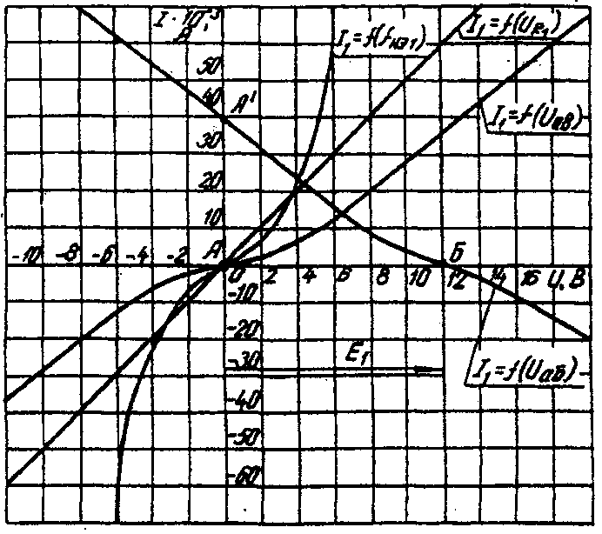
Рис. 6.4. Вольт-амперные характеристики первого нелинейного элемента
Для т. А кривой I₁= f(U_{НЭ1}) напряжение на первом нелинейном элементе будет равно нулю (U_{НЭ1}= 0) при I₁=0. При этом U_{аб} = E₁ т. е. начало) кривой I₁=f(U_{аб}) сдвинуто в точку Б, в которой U_{аб} = E₁. Росту U_{аб} , при U_{аб} >0 соответствует уменьшение U_{аб}. Для точки A' при U_{аб} = E₁, U_{аб} = 0. Росту U_{аб} при U_{аб} < 0 отвечает увеличение U_{аб}, причем U_{аб} > E₁.
Аналогичным образом перестраивают кривые I₂=f(U_{НЭ2}) и I₃ =f(Uнэз) для других ветвей схемы (рис. 6.5 и 6.6).
3. Нанесем кривые I₁= f(U_{аб}), I₂=f(U_{аб}) и I₃ =f(U_{аб}) на одном рисунке и построим результирующую вольт-амперную характеристику I= f(U_{аб}) просуммировав ординаты кривых (рис. 6.7).
4. Точка А пересечения кривой I= f(U_{аб}) с осью абсцисс дает значение Саб, при котором удовлетворяется уравнение
I₁ + I₂ + I₃ = 0.
Восстанавливаем в этой точке перпендикуляр к оси абсцисс до пересечения с кривыми I₁= f(U_{аб}), I₂=f(U_{аб}) и I₃ =f(U_{аб}) и находим токи I₁, I₂ и I₃ как по величине, так и по знаку.
Для рассматриваемого примера имеем (см. рис. 6.7), А
I₁=15·10⁻³;
I₂=5·10⁻³;
I₃=-20·10⁻³.w
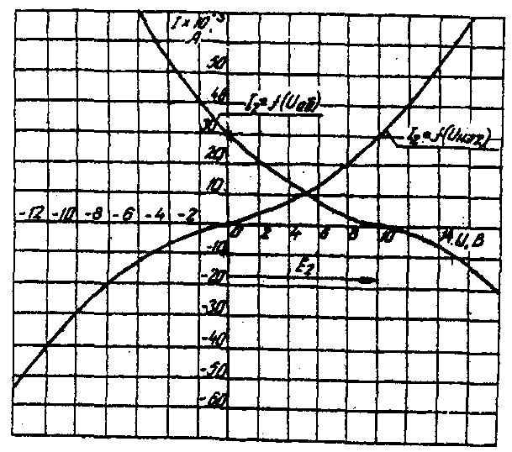
Рис. 6.5. Вольт-амперные характеристики второго нелинейного элемента
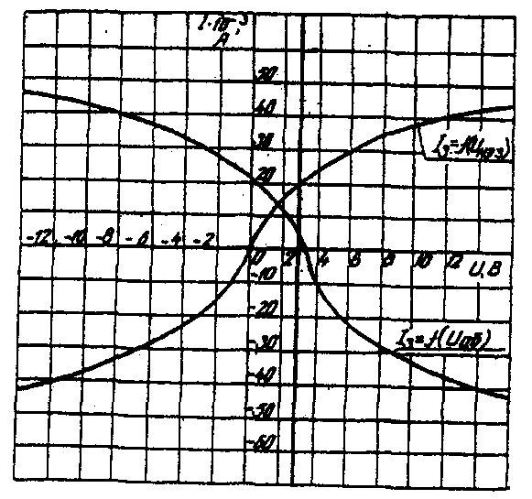
Рис 6.6. Вольт-амперные характеристики третьего нелинейного элемента
Сделаем проверку
I₁ + I₂ + I₃=15·10⁻³+5·10⁻³-20·10⁻³=0 A.
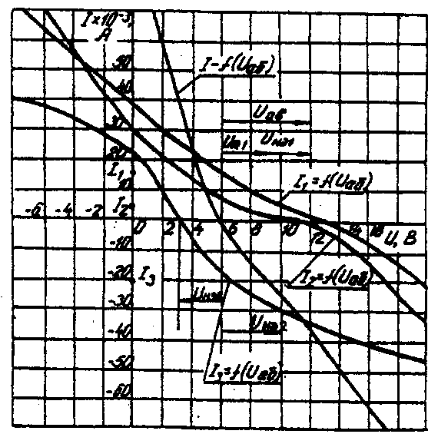
Рис. 6.7. Результирующие вольт-амперные характеристики
Располагая построенными характеристиками, легко находим напряжения на всех нелинейных элементах цепи (см. рис. 6.7):
U_{НЭ1} = 3; U_{НЭ1} = 2; U_{НЭ1} = 3.

